**Bà bầu có nên uống sữa hạt? Nếu uống thì cần lưu ý những điều gì?**

**Trong thời gian mang thai, bà bầu cần được cung cấp đầu đủ các chất dinh dưỡng để đảm bảo sự phát triển của thai nhi. Ngoài chế độ ăn giàu dinh dưỡng thì sữa bầu sẽ bổ sung các khoáng chất cần thiết và năng lượng cho cả mẹ và bé, để tránh bị ngấy, các mẹ có thể sử dụng nhiều loại sữa khác nhau.**

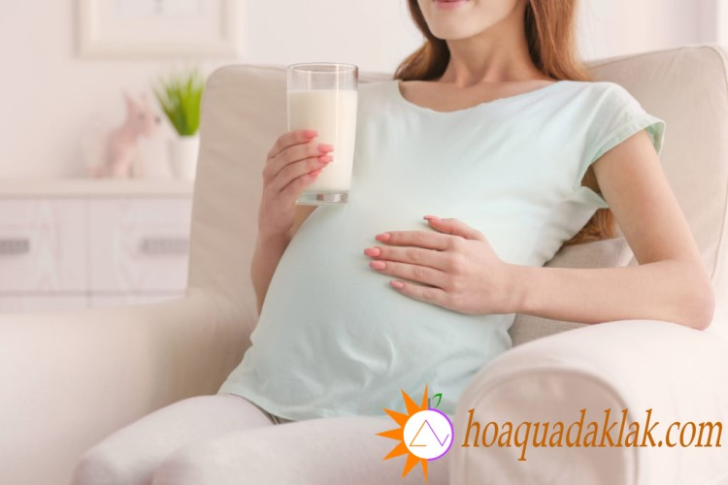

*Bà bầu uống sữa hạt có tốt không?*

Một trong số đó là **sữa hạt**, vậy bà bầu uống sữa hạt có tốt không và cần lưu ý gì khi sử dụng?

## **1. Sữa hạt có tốt cho mẹ bầu và thai nhi?**

Các loại sữa hạt cung cấp nhiều chất đạm, các loại chất béo của thực vật tốt cho sức khỏe. Vì vậy, sữa hạt không chỉ có giá trị bổ sung dinh dưỡng mà còn giúp cho bà bầu phòng tránh được bệnh tật như tim mạch, loãng xương, đái tháo đường thai kỳ. Đặc biệt là giúp các mẹ bầu đỡ “ngán”, thay đổi khẩu vị để đối phó tình trạng ốm nghén khó chịu do thai kỳ mang lại.

Theo chuyên gia dinh dưỡng, sữa chứa canxi, vitamin D cùng những dưỡng chất có lợi cho cơ thể. Vì vậy, các chuyên gia đã khuyến cáo các bà mẹ nên “nạp” ít nhất 2 ly sữa mỗi ngày.

### **Những loại hạt tốt cho mẹ bầu khi mang thai đó là:**

* Hạnh nhân
* Óc chó
* Đậu nành
* Hạt sen
* Ngô…

giọt nước Các loại sữa hạt cung cấp nhiều đạm, các loại chất béo của thực vật tốt cho sức khoẻ. Vì vậy, sữa hạt không chỉ có giá trị bổ sung dinh dưỡng mà còn giúp cho bà bầu phòng tránh được bệnh tật như tim mạch, loãng xương, đái tháo đường thai kỳ.

giọt nước Đặc biệt là giúp các bà mẹ đỡ “ngán”, thay đổi khẩu vị để đối phó tình trạng ốm nghén khó chịu do thai kỳ mang lại. Đa số các loại hạt đều chứa lượng chất béo cần thiết và tốt cho sức khoẻ mẹ bầu thay vì dung nạp chất béo qua mỡ động vật hoặc cá nguồn chất béo khác.

giọt nước Các loại hạt cụng giàu vitamin, chất xơ, đặc biệt là sắt và canxi. Ngoài tác dụng bổ sung dinh dưỡng thông thường, các loại hạt đều có hàm lượng vitamin E khá cao.

giọt nước Đây cũng là cách làm đẹp tự nhiên cho mẹ bầu trong thai lỳ. Hấp thụ đủ lượng vitamin E giúp làn da căng mịn, trắng trẻo hơn.

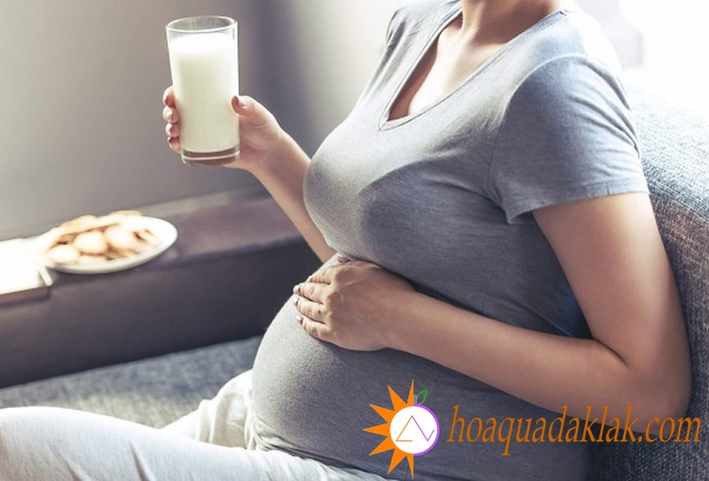

*Các loại sữa hạt giàu vitamin, chất xơ, đặc biệt là sắt và canxi*

## **2. Tác dụng sữa hạt đem lại là gì?**

### **2.1. Bổ sung canxi và các dưỡng chất cần thiết**

**cherry Sữa hạt** tuy là có hàm lượng đạm thấp hơn sữa bò nhưng lại bổ sung cho cơ thể những dưỡng chất cần thiết khác như vitamin, chất xơ, nhiều khoáng chất có lợi cho sức khỏe.

* Giàu vitmain nhóm B, vitamin D,…
* Chất xơ không hòa tan giúp tăn cường hệ tiêu hóa, ngăn ngừa chứng táo bón ở trẻ nhỏ
* Chất xơ hòa tan giúp tăng cường lợi khuẩn đường ruột, chống viêm nhiễm và kiếm soát cân nặng hiệu quả.
* Hàm lượng axit folic cao trong các loại hạt, đặc biệt là hạt óc chó cũng giúp hỗ trợ cho sự phát triển của bé trong suốt thời gian nằm trong bụng mẹ. Nếu thiếu axit folic, bé có nguy cơ bị dị tật ống thần kinh.

### **2.2. Ngăn ngừa huyết áp cao**

Chế độ ăn giàu dinh dưỡng trong thai kỳ nếu không có sự cân bằng sẽ rất dễ bị cao huyết áp. Điều này rất nguy hiểm vì có thể dẫn đến tiền sản giật ở mẹ bầu. Sữa hạt sẽ giúp kiểm soát mức huyết áp của bạn. Đặc biệt là canxi trong sữa hạnh nhân.

### **2.3. Kiểm soát tiểu đường và các biến chứng thai kỳ**

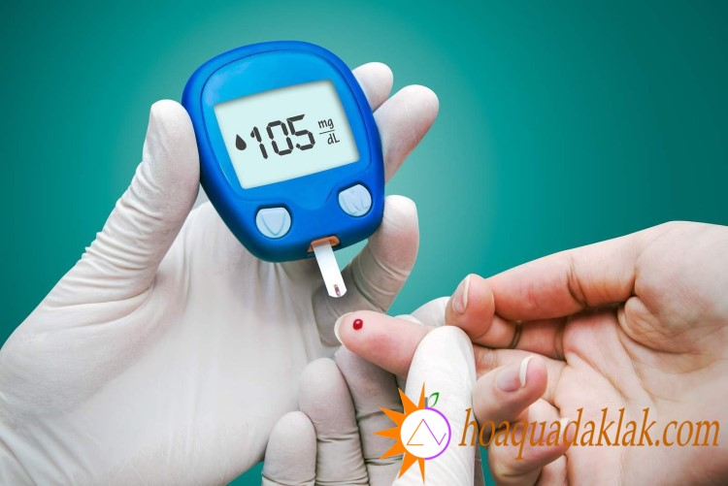

*Kiểm soát tiểu đường cho mẹ bầu trong thời gian thai kỳ*

Tỷ lệ mang thai bị tiểu đường là khoảng 9,2%. Uống sữa hạt sẽ giúp giảm lượng đường trong khẩu phần hằng ngày so với sữa bò hay sữa bầu.

Đặc biệt, sữa hạt có chứa protein và chất xơ, giúp bạn cảm thấy no lâu, từ đó ngăn ngừa được việc ăn quá nhiều, gây tăng cân trong thời gian mang thai.

### **2.4. Duy trì làn da khoẻ mạnh**

Vitamin E trong sữa hạt có thể giúp chữa mụn trứng cá và sắc tố làm cho da của bạn khoẻ mạnh và rạng rỡ hơn.

Các loại đạm động vật thường đẩy nhanh quá trình lão hóa, axit hóa đường ruột dẫn tới cơ thể dễ bị nhiễm độc, phát sinh mụn nhọt, các vết thâm nám do bị độc tố tích tụ. Sữa hạt lại chứa các thành phần tự nhiên chống lão hóa, tốt cho hệ tiêu hóa, giúp đào thải độc tố, giúp duy trì làn da hồng hảo, sáng khỏe.

### **2.5. Giúp cải thiện giấc ngủ cho bà bầu**

Trong những tháng cuối thai kỳ, bạn sẽ pải đối mặt với tình trạng mất ngủ liên tục. Các nghiên cứu đã chứng minh rằng sữa óc chó có tác dụng cải thiện giấc ngủ, giúp bạn ngủ ngon và sâu hơn.

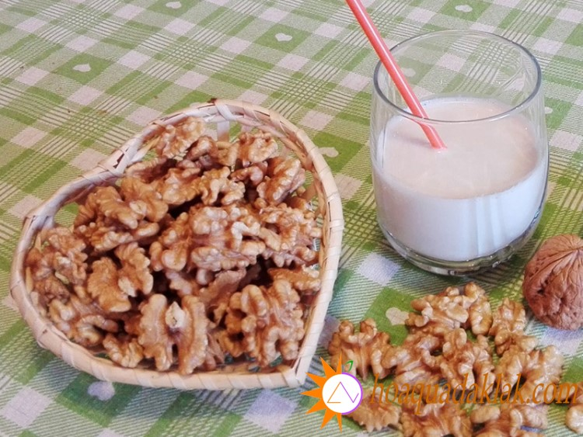

*Sữa óc chó có tác dụng cải thiện giấc ngủ cho bà bầu*

## **3. Lưu ý khi bổ sung sữa hạt**

**lung linh** Một nghiên cứu đã chỉ ra rằng nếu uống quá nhiều sữa óc chó trong thời gian mang thai có thể cản trở sự hấp thụ sắt, gây thiếu máu trong thời gian dài. Mẹ hãy lưu ý, nếu uống quá nhiều (trên 2 ly/ngày) có thể đi ngoài.

lung linhVậy bà bầu uống sữa hạt có tốt không? Rõ ràng là có rồi, đặc biệt đây là nguồn hoàn toàn từ thực vật. Tuy nhiên, tuỳ theo sở thích mà mẹ vẫn nên uống thêm sữa bầu nữa nhé!

lung linhUống sữa hạt trong thời gian mang thai sẽ đem lại những lợi ích sức khoẻ nhất định. Tuy nhiên, khi uống hãy chu ý đến số lượng mà bạn uống mỗi ngày để tránh gặp phải những tác dụng phụ của loại sữa này nhé.